1 cuaderno college cuadro grande de 60 hojas con forro transparente para comunicaciones.
LENGUAJE Y COMUNICACIÓN
- 1 cuaderno de caligrafía lineal de 100 hojas college para materia. (forro rojo, con el nombre del alumno, curso y de la asignatura).
- 1 cuaderno de caligrafía lineal 100 hojas para Taller Comprensión Lectora. (forro transparente con el nombre del alumno, curso y de la asignatura).
- 1 cuaderno de caligrafía lineal 100 hojas college para Taller de Escritura. (forro transparente con el nombre del alumno, curso y de la asignatura).
- 1 carpeta plastificada con archivador para guías (roja, con el nombre del alumno, curso y de la asignatura).
- 1 diccionario Escolar.
INGLÉS
- 1 cuaderno cuadro 80 hojas college (forro celeste, con el nombre del alumno, curso y de la asignatura)
MATEMÁTICA
- 1 cuaderno college cuadro grande de 100 hojas. (forro azul, con el nombre del alumno, curso y de la asignatura).
- 1 cuaderno cuadro grande 100 hojas college para Taller de Resolución de Problemas (forro transparente con el nombre del alumno, curso y de la asignatura).
- 1 carpeta plastificada con archivador para guías (azúl, con el nombre del alumno, curso y de la asignatura).
- 1 transportador.
HISTORIA
- 2 cuadernos college cuadro grande de 100 hojas (Forro amarillo, con el nombre del alumno, curso y de la asignatura)
- 1 carpeta plastificada con archivador para guías (amarillo, con el nombre del alumno, curso y de la asignatura).
CS. NATURALES
- 1 cuaderno college cuadro grande de 100 hojas. (forro verde, con el nombre del alumno, curso y de la asignatura)
- 1 carpeta plastificada con archivador para guías (verde, con el nombre del alumno, curso y de la asignatura).
MÚSICA
- 1 cuaderno cuadro 80 hojas college (forro Rosado, con el nombre del alumno, curso y de la asignatura).
- 1 cuaderno de Pauta Entera.
- Instrumentos a elección: Flauta, Metalófono o Melódica. (Según solicitud del profesor en Marzo)
ARTES Y ED. TECNOLÓGICA
- 1 cuaderno para Tecnología college cuadro grande de 60 hojas (forro café, con el nombre del alumno, curso y de la asignatura).
- 1 cuaderno universitario croquis para Ed. Artística 100 hojas (forro morado, con el nombre del alumno, curso y de la asignatura)
- 1 caja de plasticina 12 colores. No tóxico 1 carpeta de cartulina de colores.
- 2 block tamaño medio n° 99
- 1 pincel redondo N° 6 y 10.
- 1 caja de témperas de 12 colores.
- 1 set pintura acrílica 12 colores o más
- 2 fajos de papel lustre 10 x 10 cm.
- 1 caja de lápices de cera de 12 colores
- 2 fajos de papel entretenido.
- 1 caja de lápices de madera de 12 colores.
- 6 lápices grafito Nº2 (por semestre)
- 4 goma de borrar (por semestre)
- 3 adhesivos en barra de 36 grs. (por semestre)
- 1 tijera escolar punta roma.
- 1 sacapuntas con depósito.
- 1 regla de 20 cm.
- 3 plumones de pizarra. (por semestre)
- 1 plumón Permanente para trabajos en clases (Afiches, Papelógrafos, etc)
- 1 estuche.
- 2 bolsas de palos de helado.
- 1 carpeta de goma Eva de colores
- 1 carpeta de goma eva glitter
- 1 huincha transparente
- 1 cinta masking
- 1 cinta doble contacto
- El resto de los materiales se solicitará en el transcurso del año.
EDUCACIÓN FÍSICA
- 1 cuaderno cuadriculado de 60 hojas college (forro anaranjado, con el nombre del alumno, curso y de la asignatura)
- Buzo del colegio según Manual de Convivencia)
- 1 bolso pequeño con útiles personales (toalla, desodorante, jabón, etc.)
RELIGIÓN
- 1 cuaderno cuadro 80 hojas college (forro blanco, con el nombre del alumno, curso y de la asignatura)

UNIFORME: Revise el manual de convivencia
- DAMAS: Delantal cuadrille azul
- VARONES: Cotona café
- Todos los cuadernos deben venir plastificados o forrados
-Los textos escolares de deben plastificar y forrar una vez entregados
-Los útiles escolares, el uniforme oficial y de Educación Física deben estar marcados con el nombre del alumno.
-El uniforme y delantal o cotona es obligatorio según lo indica el Manual de Convivencia Interna.
Ejemplo de marcado de cuaderno:
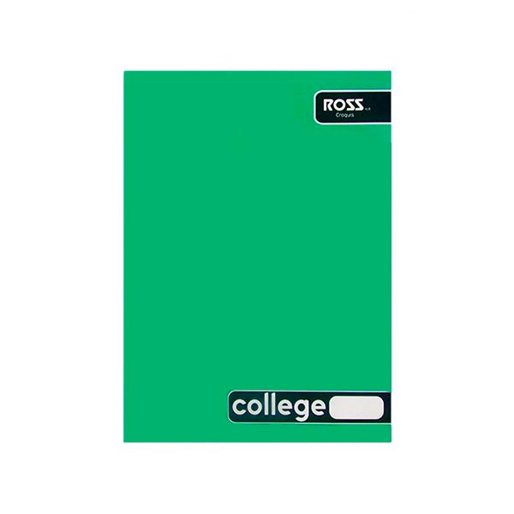

Catalina Morales
1º Básico

Matemática

